如何多人协作跟进客户？

一、如何实现多人协作跟进客户
第一步：在“首页”中打开“销售管理”，点击“客户管理”中的“客户列表”，选择“所有客户”。
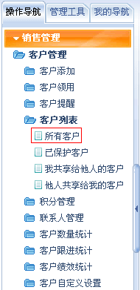
第二步：在“客户列表”界面中，选择您要共享给他人的客户，点击“共享”按钮。自己也可以点击“添加”按钮，添加洽谈进展。
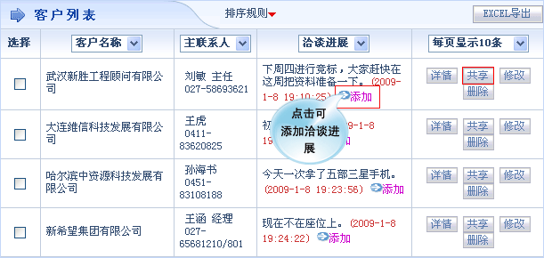
第三步：在“客户共享”界面中，根据实际需要选择共享用户。
在示例中选择了李珊珊和王芳两个人，李洪涛、李珊珊、王芳三人协作跟进此客户。
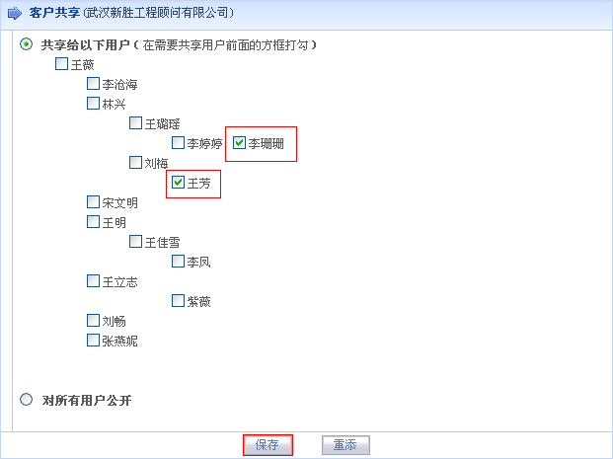

附：查阅我共享给他人的客户
在“首页”中打开“销售管理”，点击“客户管理”中的“客户列表”，选择“我共享给他人的客户”。
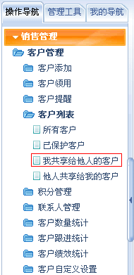
在“我共享给他人的客户”详情界面中，出现了我共享给他人的客户。
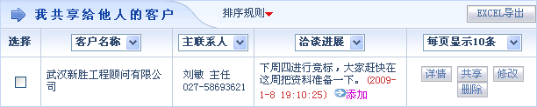

二、他人如何协助跟进客户
示例中选择可共享用户李珊珊为例
第一步：在“首页”中打开“销售管理”，点击“客户管理”中的“客户列表”，选择“他人共享给我的客户”。
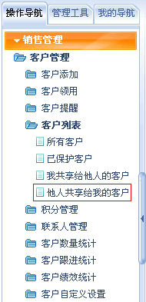
第二步：在“他人共享给我的客户”界面中，选择刚实施了跟进的客户填写洽谈进展。点击“添加”按钮。
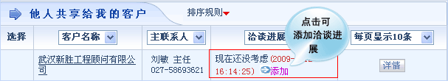
第三步：在“洽谈进展”界面中选择模板或自由填写进展内容，点击“保存”。
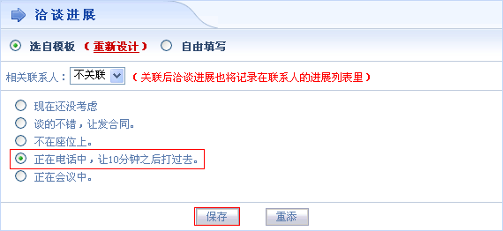
第四步：在客户详情界面中，洽谈进展栏出现了上步添加的洽谈进展。
